Учреждение образования

«Белорусский государственный университет информатики и радиоэлектроники»

Кафедра электроники

Лабораторная работа №1

«Изучение вольтамперных характеристик и параметров биполярных транзисторов»

Выполнили студенты

гр. 410901:

Стаскевич В.В.

Куракса Д.В.

Проверила:

Розум Г.А.

Минск 2015

1. Цель работы:

1. Изучить характеристики и параметры усилительных каскадов, а также режимы работы и способы задания рабочей точки активных элементов в усилителях.

2. Экспериментально исследовать основные характеристики и параметры одиночных усилительных каскадов.

1. Принципиальные схемы исследуемых усилительных каскадов:

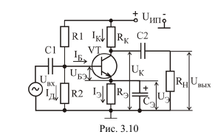

Схема с эмиттерной стабилизацией

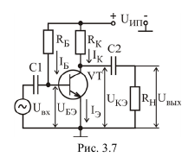

Схема с фиксированным током базы

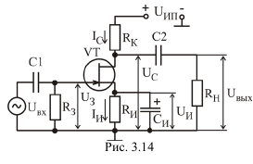Схема каскада на полевом транзисторе с ОИ

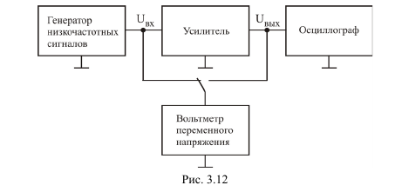

Измерительная установка для исследования амплитудно-частотной характеристики

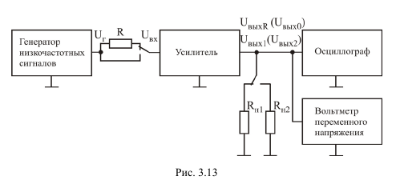

Измерительная установка для измерения входного и выходного сопротивлений

Ход работы:

Задание 1. Исследовать основные характеристики и параметры усилительного каскада на биполярном транзисторе с ОЭ, рабочая точка которого задается схемой

эмиттерной стабилизации.

Uк = 3,078 В

Uбэ = 1,771 В

Uэ = 616,629 мВ = 0,616 В

Uкэ = Uк – Uэ = 3,078 В - 0,616 В = 2,462 В

Iк = (Uип – Uк)/Rк = (10В – 3,078В)/1000 Ом = 6,922мА

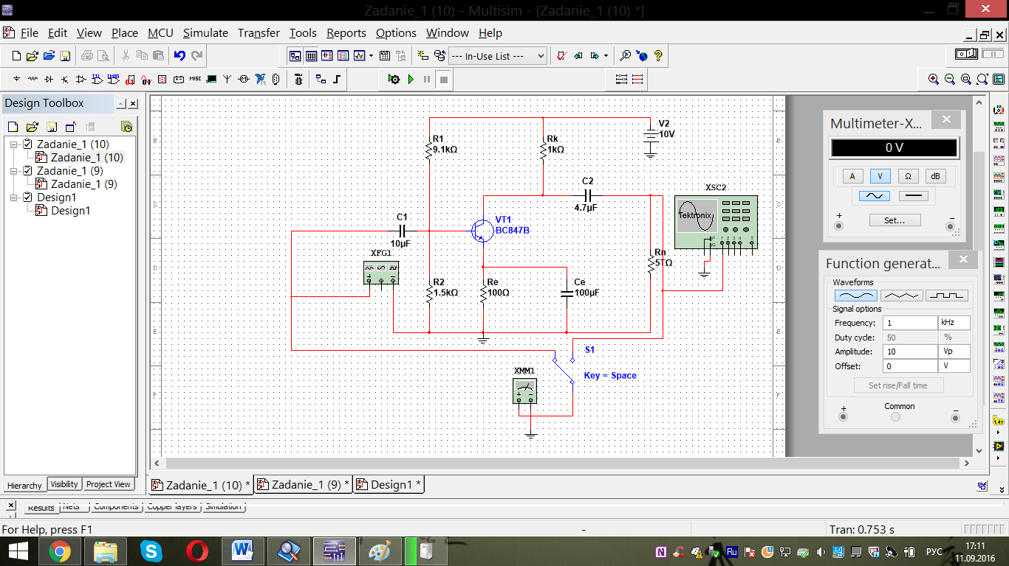

Исследование АХ сигнала усилителя для синусоидального входного сигнала частотой f = 1 кГц

а) RН = ∞ (режим ХХ)

Uш = 1.405 В

Uвыхmin = 2Uш = 2,81 В

Uвхmin = 2,828 В

Uвхmax = 3.817 В

Uвыхmax = 3,661 В

Uвых = Ku ⋅Uвх

Ku = Uвых/ Uвх = 3,661 В/3.817 В = 0,96

D = Uвх max/Uвх min = 3.817 В/2,828 В = 1,35

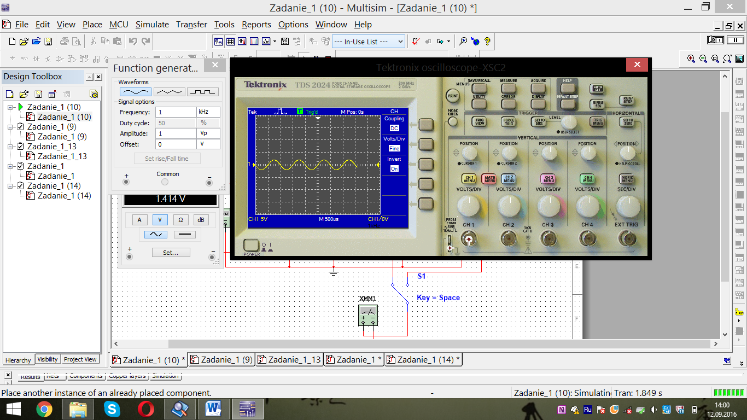

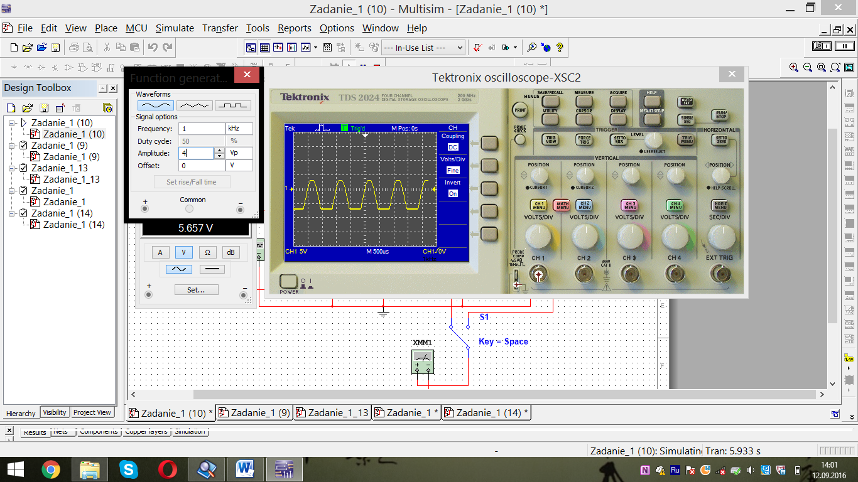

б) RН = 1кОм

Uш = 1.24 В

Uвыхmin = 2Uш = 2,48 В

Uвхmin = 2,687 В

Uвхmax = 2,97 В

Uвыхmax = 2,584 В

Uвых = Ku ⋅Uвх

Ku = Uвых/ Uвх = 2,584 В/2,97 В = 0,87

D = Uвх max/Uвх min = 2,97 В/2,687 В = 1,11

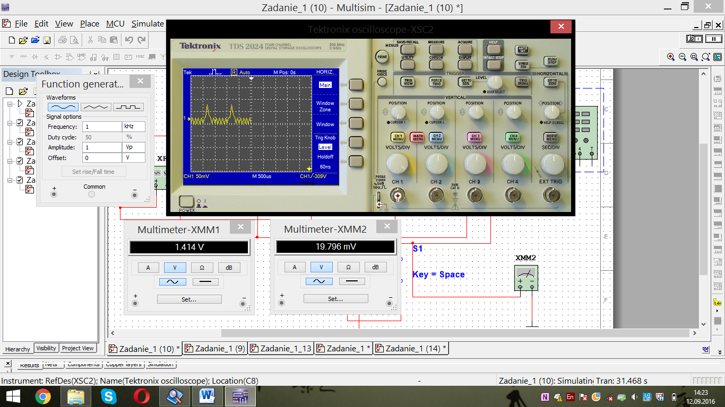

R = 1 Ом, Ku = Uвых/ Uвх = 19,796м В/1,414 = 0,017

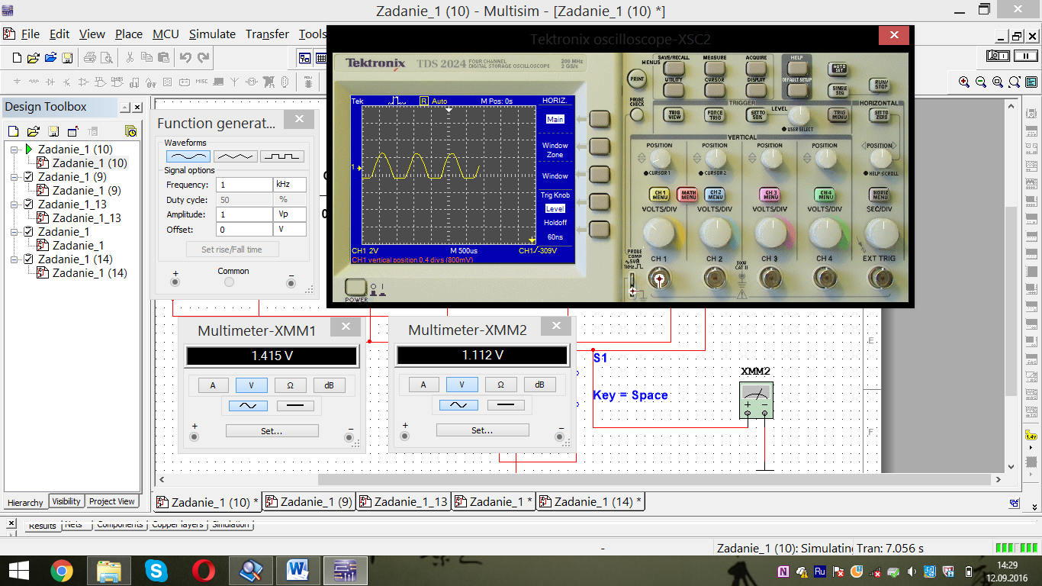

R = 200 Ом, Ku = Uвых/ Uвх =1,112 В/1,415 = 0,78

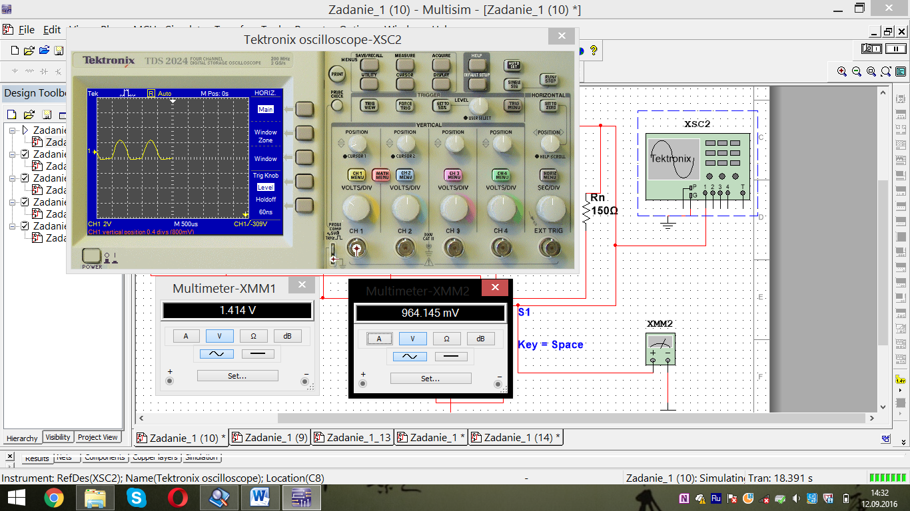

R = 150 Ом, Ku = Uвых/ Uвх =0,964 В/1,414 = 0,68

Rн опт = 150 Ом

При увеличении сопротивления нагрузки происходит незначительное увеличение коэффициента усиления по напряжению и так же незначительное уменьшение динамического диапазона усилителя

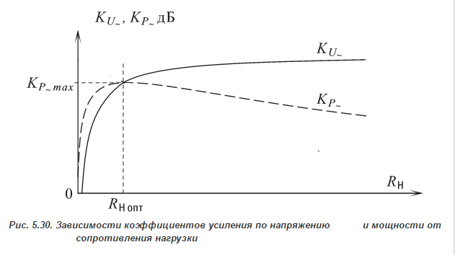

Исследование АЧХ усилителя для следующих значений емкости усилительного конденсатора:

а) C1 = 10 мкФ

f0 = $\sqrt{fн*fв}= \sqrt{50Гц*5 ГГц}=5 МГц$

Δf = 5 ГГц – 50Гц = 5 ГГц

б) C1 = 4,7 мкФ.

f0 = $\sqrt{fн*fв}= \sqrt{55Гц*0,55 MГц}=5,5 кГц$

Δf = 0,55 МГц – 50Гц = 0,55 МГц

Таким образом, можно заметить, что изменение емкости усилительного конденсатора влияет на полосу пропускания усилителя.

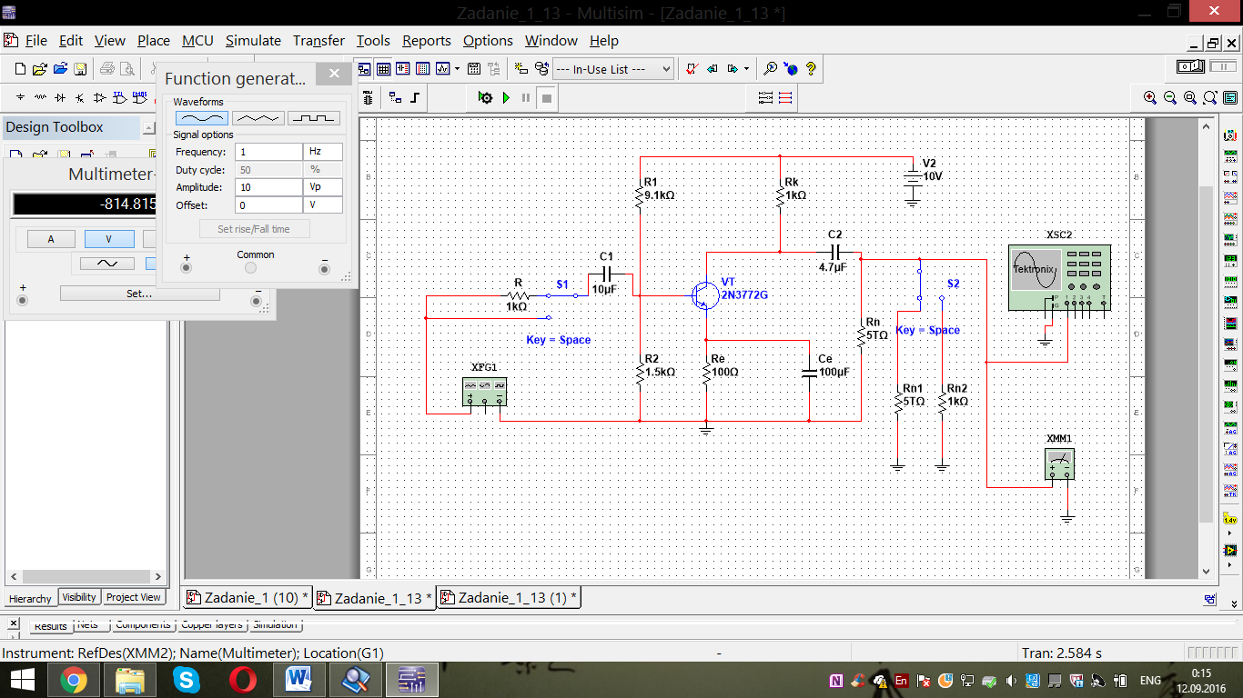

Uг = 2,828 В

Uвх = 1,389 В

Rвх = Uвх*R/(Uг – Uвх) = 1,389 В * 1000 Ом / (2,828 В - 1,389 В) = 965 Ом

Rвых = 1000 Ом*(1,459 В/1,37В – 1) = 65 Ом



Кр = 0,297В*297В*965Ом/(1000Ом*0,301В*0,301В) = 0,94

Задание 2. Экспериментально исследовать влияние величины статического коэффициента передачи по току в схеме с ОЭ h21Э на рабочую точку БТ для трех

способов задания рабочей точки:

- в схеме с фиксированным током базы

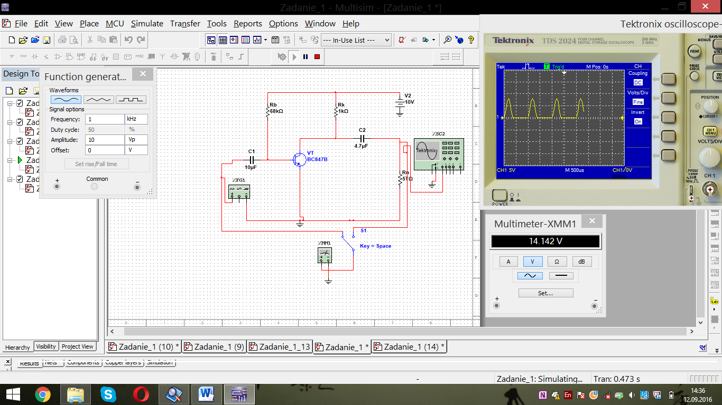

2N3772G

Uкэ = 1.902 В

Uбэ = 14.141 В

Iк = (Uип-Uкэ)/Rк = (10В – 1,902В)/1000 Ом = 8 мА

Iб = (Uип − Uбэ)/Rб = (10В – 14,141)/68 000 Ом = 0,06 мА

h21 = Iк/ Iб = 8/0,06 = 133,3

BC847B

Uкэ = 4,721 В

Uбэ = 14.141 В

Iк = (Uип-Uкэ)/Rк = (10В –2,721В)/1000 Ом = 7,279 мА

Iб = (Uип − Uбэ)/Rб = (10В – 14,141)/68 000 Ом = 0,06 мА

h21 = Iк/ Iб = 7,279/0,06 = 121,3

Полученные данные свести в табл. 2.1.

= |1,902 В – 2,721 В| = 0,819 В



= |8мА – 7,279мА| = 0,721 В

- в схеме с коллекторной стабилизацией

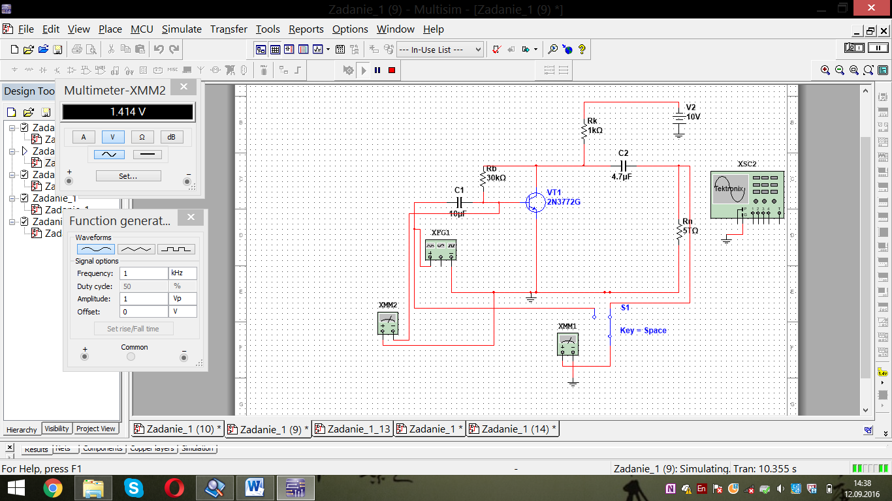

2N3772G

Uкэ = 3,508 В

Uбэ = 14.141 В

Iк = (Uип-Uкэ)/Rк = (10В – 3,508В)/1000 Ом = 6,492 мА

Iб = (Uип − Uбэ)/Rб = (10В – 14,141)/68 000 Ом = 0,06 мА

h21 = Iк/ Iб = 6,492/0,06 = 108,2

BC847B

Uкэ = 4,53 В

Uбэ = 14.141 В

Iк = (Uип-Uкэ)/Rк = (10В –4,53В)/1000 Ом = 5,47 мА

Iб = (Uип − Uбэ)/Rб = (10В – 14,141)/68 000 Ом = 0,06 мА

h21 = Iк/ Iб = 5,47/0,06 = 91,2

Полученные данные свести в табл. 2.2.



= |3,508 В – 4,53 В| = 1,022 В



= |6,492 мА – 5,47мА| = 1,022 В

- в схеме с эмиттерной стабилизацией

2N3772G

Uк = 2,386 В

Uбэ = 2,687 В

Uэ = 5,126 мВ = 0,005 В

Uкэ = Uк – Uэ = 2,386 В - 0,005 В = 2,381 В

Iк = (Uип-Uк)/Rк = (10В – 2,386 В)/1000 Ом = 7,614 мА

BC847B

Uк = 3,078 В

Uбэ = 1,771 В

Uэ = 616,629 мВ = 0,616 В

Uкэ = Uк – Uэ = 3,078 В - 0,616 В = 2,462 В

Iк = (Uип-Uк)/Rк = (10В – 3,078 В)/1000 Ом = 6,922 мА

Полученные данные свести в табл. 2.3.



= |2,381 В – 2,462 В | = 0,081 В



= |7,619 мА – 6,922 мА| = 0,697 В

Сопоставив данные, отметим, что рабочая точка лучше всего стабилизируется в схему с общим эмиттером.

2. Экспериментально исследовать влияние последовательной отрицательной обратной связи (ОС) по переменному току на коэффициент усиления по напряжению Ku , ширину полосы пропускания ∆f , входное Rвх и выходное

Rв ых сопротивление усилителя.

Данные приведены в таблицах 2.4 и 2.5.

Ku = Uвых/ Uвх = 491мВ /500мВ = 0,98

Проанализировав данные таблиц 2,5 и 2,4 получим, что входное сопротивление усилителя при введении последовательной обратной связи увеличивается.

Задание 3.Исследовать основные характеристики и параметры усилительного каскада на полевом транзисторе с ОИ, рабочая точка которого задается схемой автосмещения.

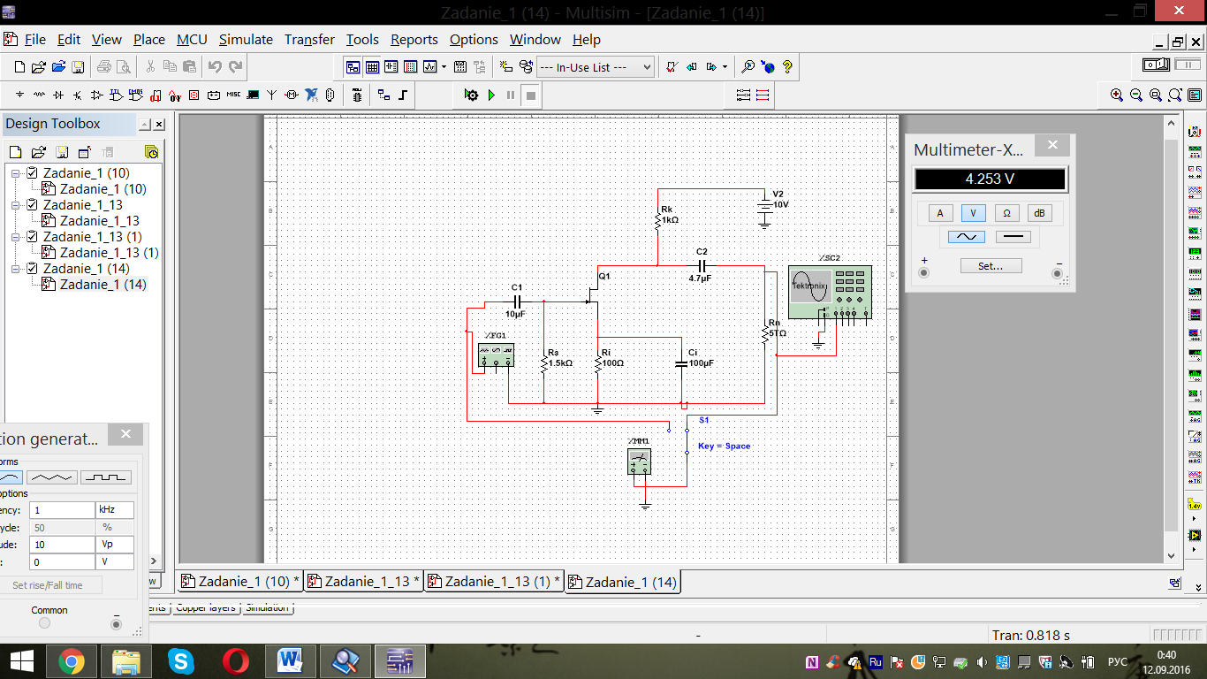

Uс = 3,976 В

Uи = 25мВ  
Uз = 14,136 В

IИ = IС =UИ/RИ = 25мВ/100Ом = 0,25мА

Исследование АХ усилителя для синусоидального входного сигнала частотой f = 1 кГц для сопротивления нагрузки:

а) RН = ∞ (режим ХХ)

Uш = 1,402 В

Uвыхmin = 2Uш = 2,80 В

Uвхmin = 2,899 В

Uвхmax = 4.95 В

Uвыхmax = 3,855 В

Uвых = Ku ⋅Uвх

Ku = Uвых/ Uвх = 3,855 В/4.95 В = 0,78

D = Uвх max/Uвх min = 4.95 В/2.899 В = 1,7

б) RН = 1 кОм. Uш = 1,155 В

Uвыхmin = 2Uш = 2.31 В

Uвхmin = 3.536 В

Uвхmax = 4.234 В

Uвыхmax = 2,576 В

Uвых = Ku ⋅Uвх

Ku = Uвых/ Uвх = 2,576 В/4.234 В = 0,61

D = Uвх max/Uвх min = 4.234 В/3.536 В = 1,2

При увеличении нагрузки коэффициент коэффициент усиления по напряжению и динамический диапазон усилителя увеличиваются.

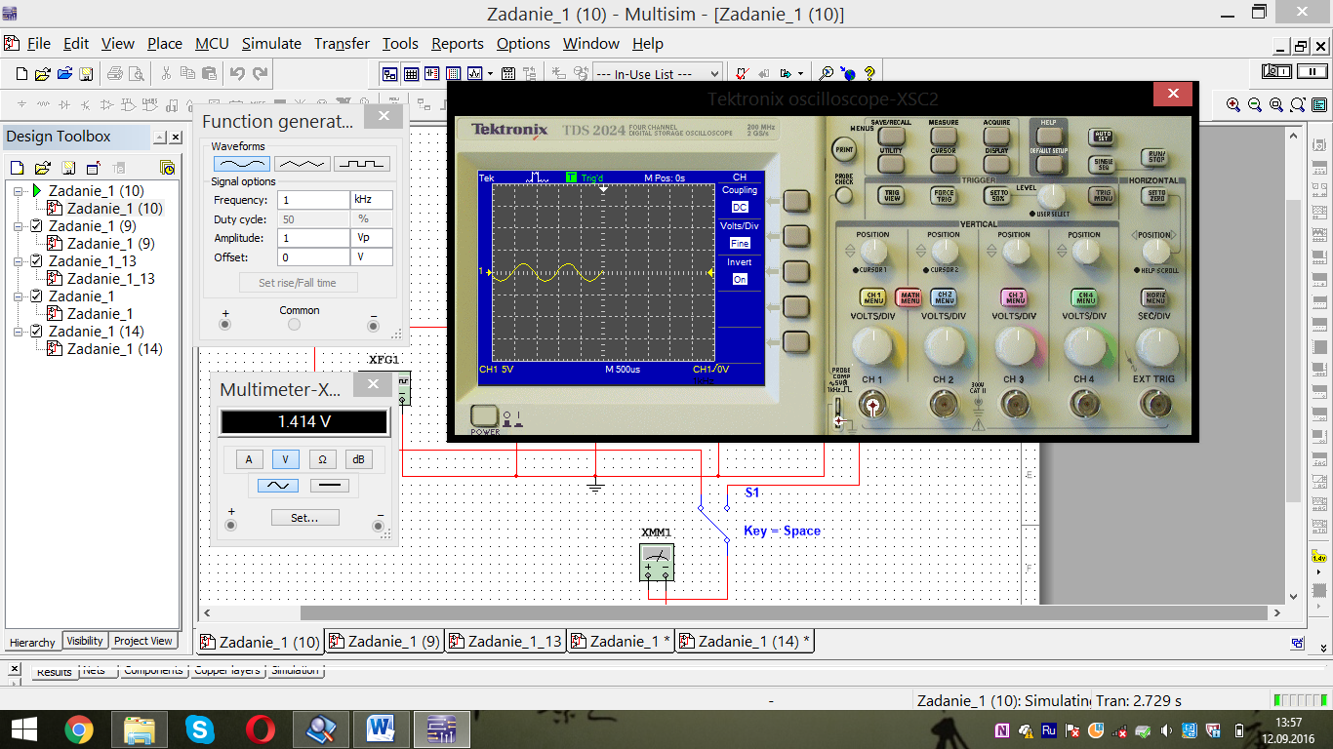

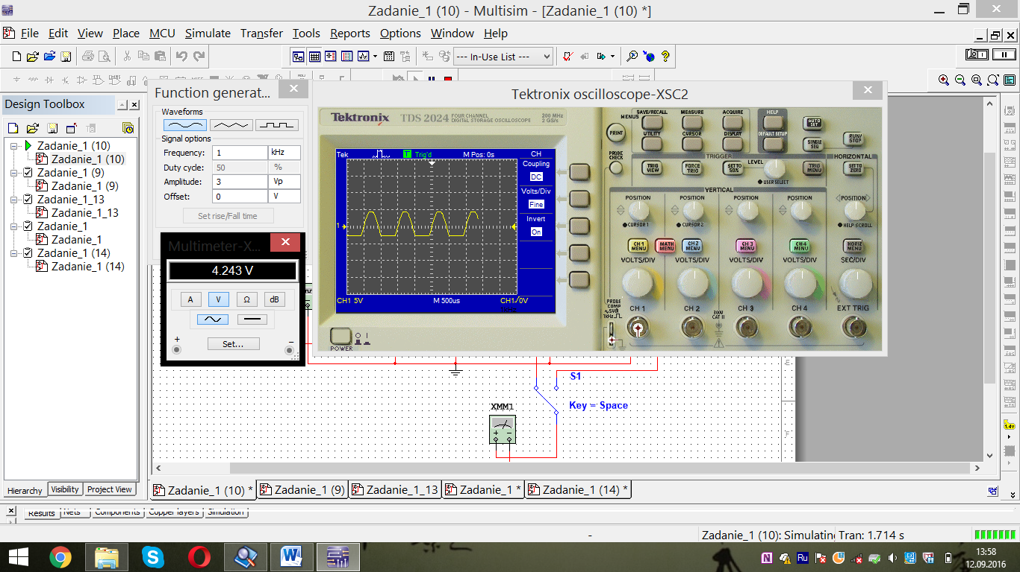

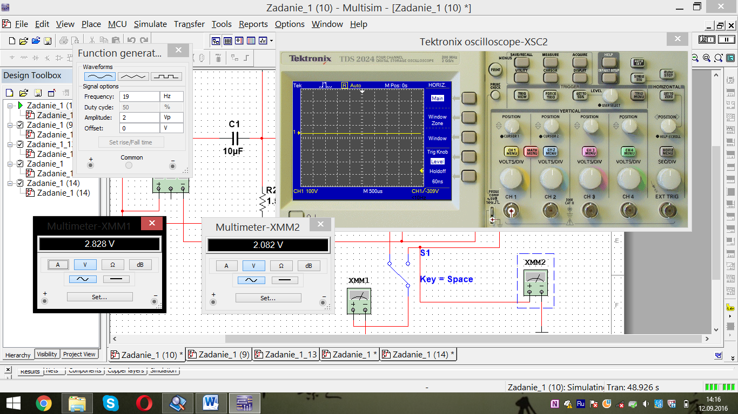

Ku = Uвых/ Uвх = 2,081 В/2,828 В= 0,73

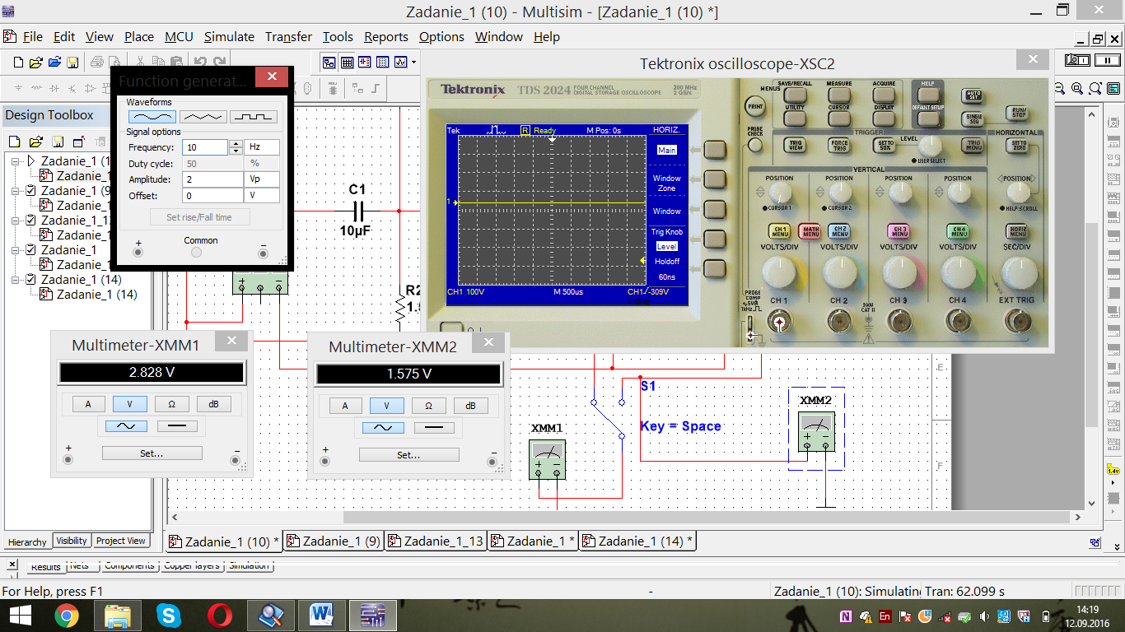

Ku = Uвых/ Uвх = 1.575 В/2,828 В= 0,56

Исследование АЧХ усилителя для следующих значений емкости усилительного конденсатора:

а) C1 = 10 мкФ

f0 = $\sqrt{fн*fв}= \sqrt{30Гц*5 ГГц}=4 МГц$

Δf = 5 ГГц – 30Гц = 5 ГГц

б) C1 = 4,7 мкФ.

f0 = $\sqrt{fн*fв}= \sqrt{30Гц*0,5 MГц}=4 кГц$

Δf = 0,5 МГц – 30Гц = 0,5 МГц

Таким образом, можно заметить, что изменение емкости усилительного конденсатора влияет на полосу пропускания усилителя.

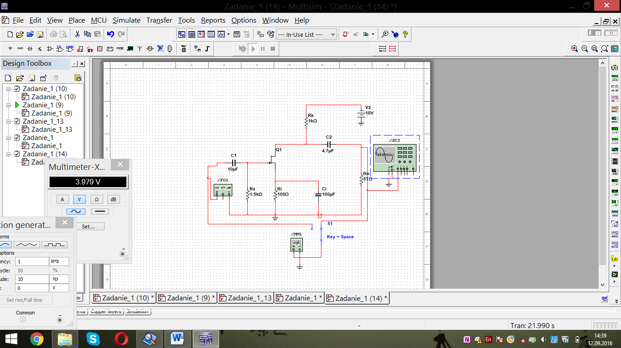

Uг = 4,242 В

Uвх = 1,598 В

Rвх = Uвх*R/(Uг – Uвх) = 1,598 В * 1000 Ом / (4,242 В- 1,598 В) = 604 Ом

Rвых = 1000 Ом*(1,152 В/1,07В – 1) = 76 Ом

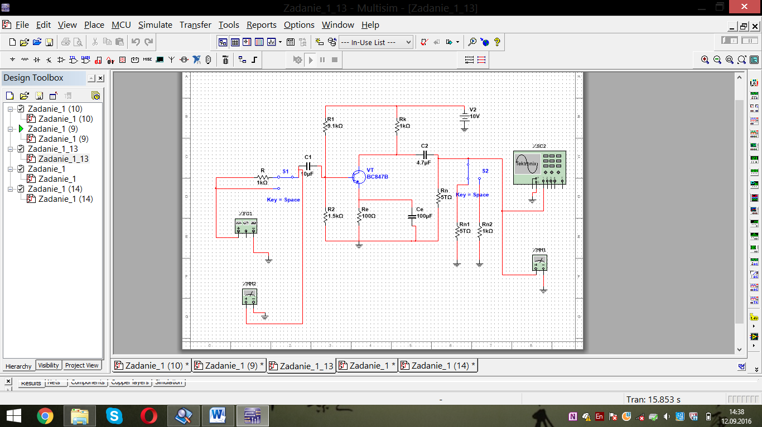

Таблица 2.1 - Схема с фиксированным током базы

|  |  |  |  |  |  |
| --- | --- | --- | --- | --- | --- |
| Тип БТ | Uкэ, В | Uбэ, В | Iк, мА | Iб, мА | h21Э |
| 2N3772G | 1,902 | 14,141 | 8 | 0,06 | 133,3 |
| BC847B | 4,721 | 14,141 | 7,279 | 0,06 | 121,3 |

Таблица 2.2 - Схема с коллекторной стабилизацией

|  |  |  |  |  |  |
| --- | --- | --- | --- | --- | --- |
| Тип БТ | Uкэ, В | Uбэ, В | Iк, мА | Iб, мА | h21Э |
| 2N3772G | 3,508 | 14.141 | 6,492 | 0,06 | 108,2 |
| BC847B | 4,53 | 14.141 | 5,47 | 0,06 | 91,2 |

Таблица 2.3 - Схема с эмиттерной стабилизацией

|  |  |  |  |  |  |  |
| --- | --- | --- | --- | --- | --- | --- |
| Тип БТ | Uк, В | Uб, В | Uэ, В | Uкэ, В | Uбэ, В | Iк, мА |
| 2N3772G | 2,386 |  | 0,005 | 2,381 | 2,687 | 7,614 |
| BC847B | 3,078 |  | 0,616 | 2,462 | 1,771 | 6,922 |

Таблица 2.4

|  |  |  |  |  |  |  |
| --- | --- | --- | --- | --- | --- | --- |
| Наличие  ОС | Uвх, мВ | Uвых , мВ | Ku | fн , Гц | fв, Гц | ∆f , Гц |
| Без ОС | 5,089 | 5,003 | 0,98 | 45 | 10^7 | 10^7 |
| ОС | 5.091 | 4.964 | 0.98 | 45 | 10^7 | 10^7 |

Таблица 2.5

|  |  |  |  |  |  |  |
| --- | --- | --- | --- | --- | --- | --- |
| Наличие  ОС | Uвых0, В | UвыхR , В | Rвх , Ом | Uвых1, В | Uвых2,  В | Rвых,  Ом |
| Без ОС | 4.963 | 4.933 | 164433 | 4.963 | 4.963 | 0 |
| ОС | 5.002 | 4.999 | 1666333 | 5.002 | 5.002 | 0 |

Анализ полученных результатов: емкостное сопротивление определяет поведение АЧХ усилителя в области низких частот и практически не оказывает влияния на АЧХ усилителя в области средних и высоких частот. При увеличении сопротивления нагрузки происходит увеличение коэффициента усиления по напряжению.

Каскад с общим эмиттером имеет невысокое входное сопротивление каскада и высокое выходное сопротивление.

Схема с общим коллектором обладает высоким входным и низким выходным сопротивлениями. Входное сопротивление каскада с ОК зависит от сопротивления нагрузки (Rн) и больше его (приблизительно) в Н21э раз.

Каскад, собранный по схеме с общей базой, обладает низким входным и невысоким выходным сопротивлениями.

Если сравнивать величины сопротивлений для каскада с ОЭ и ОБ, то входное сопротивление каскада с ОБ в (1+Н21э) раз меньше, чем с ОЭ, а выходное в (1+Н21э) раз больше.